Diseño de solución - Agenda

Modelo de Datos

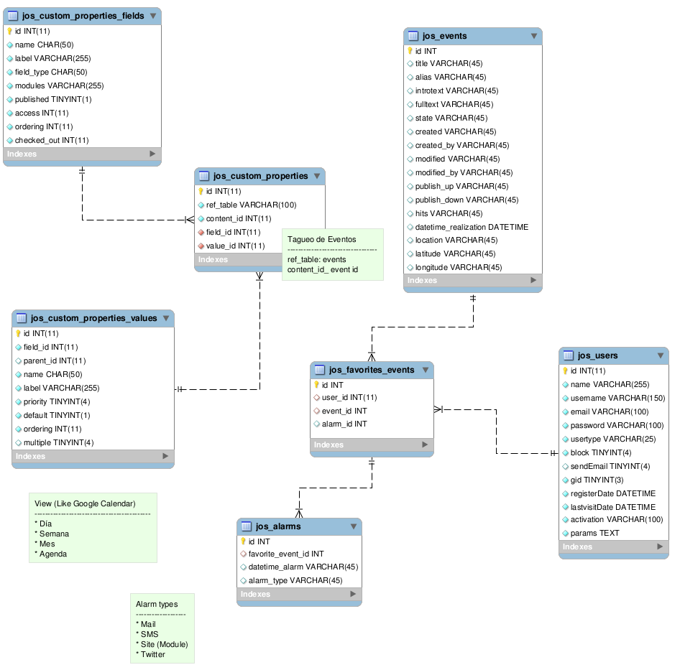

Tareas Iniciales

- Crear esqueleto del componente com_agenda.
- Desarrollar back-end

